1. ***Выбери животных,***

***которые встречаются в лесу.***

**1.**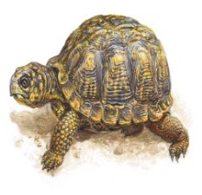 **2.**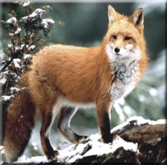 **3.**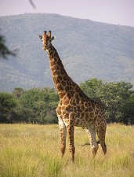

**4. 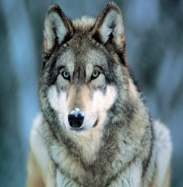**  **5.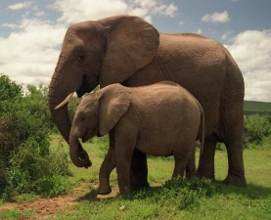**

**Ответ: \_\_\_\_\_\_\_\_\_\_\_\_\_\_\_\_\_\_\_\_\_\_\_\_\_\_\_**

1. ***Соедини название животных***

***с их первой буквой при написании.***

**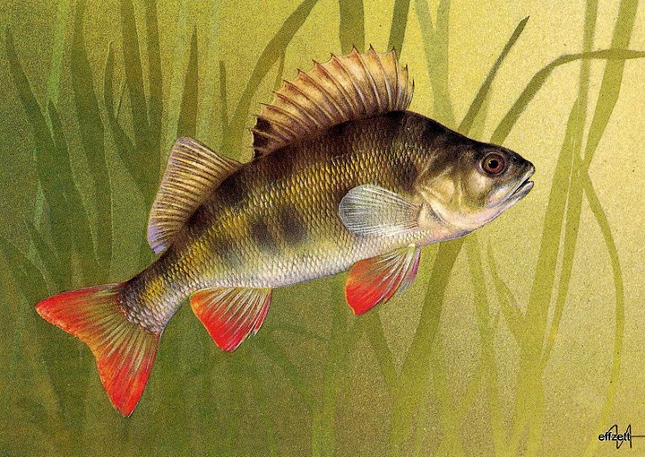**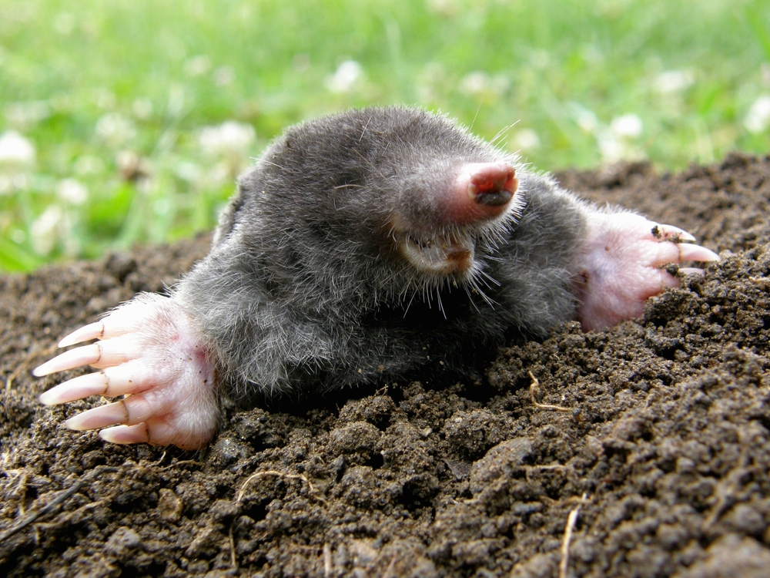 **1.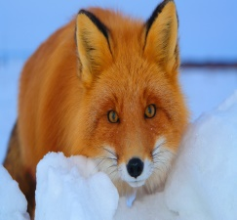 2.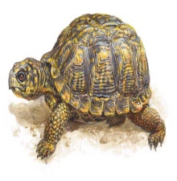**

**Ч Б М П Л**

**3.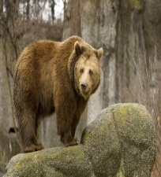 4.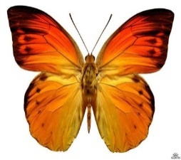 5.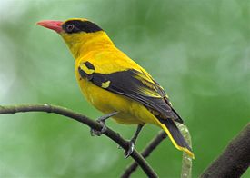**

**Ответ:\_\_\_\_\_\_\_\_\_\_\_\_\_\_\_\_\_\_\_\_**

1. ***Где живёт черепаха?***

***Куда ты её поселишь?***

**1.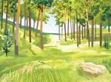 2.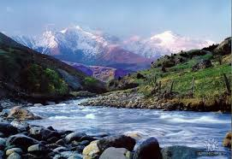**

**3.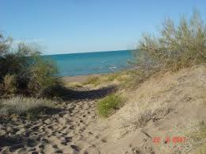 4.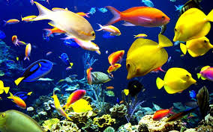**

**Ответ: \_\_\_\_\_\_\_\_\_\_\_\_\_\_\_\_\_\_\_\_\_\_\_\_\_\_\_\_\_\_**

***4. Кто где живет?***

**1.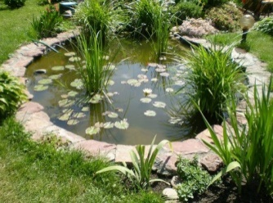 2.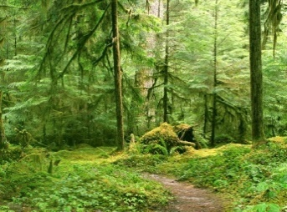**

**3.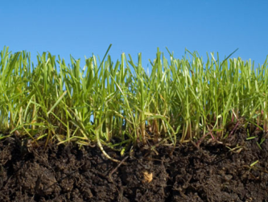 4.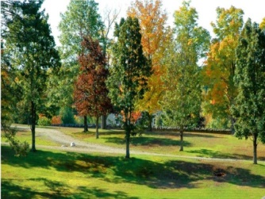**

**Жители:**

**1.** **2.**

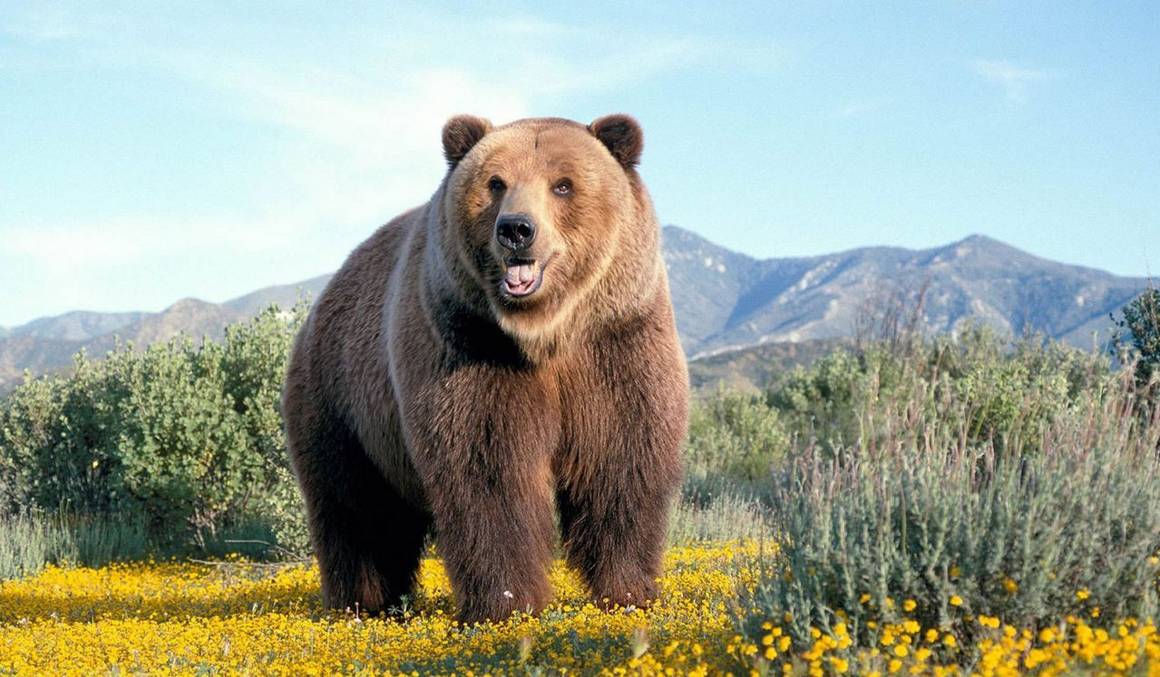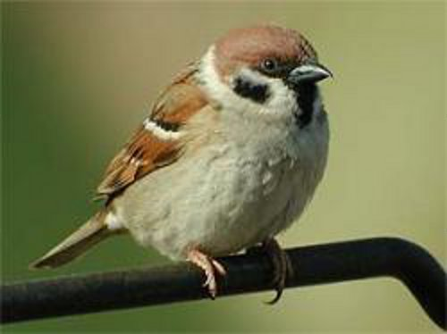 **3.**  **4.**

**Ответ:\_\_\_\_\_\_\_\_\_\_\_\_\_\_\_\_\_\_\_\_\_\_\_\_\_\_\_\_**

***5. Отгадай загадку:***

**«Дичью питается да в курятник забирается,**

**Хитрым зверем называется».**

**1.**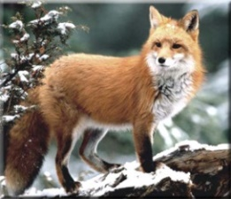 **2**.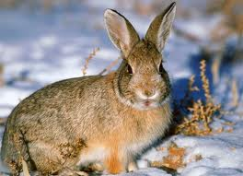

**3.**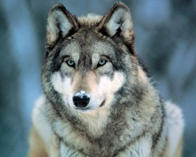 **4.**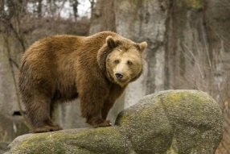

**Ответ: \_\_\_\_\_\_\_\_\_\_\_\_\_\_\_\_\_\_\_\_\_\_\_\_**

******

***6. Какая рыба водится в пруду?***

** 1.** 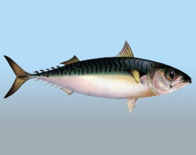 **2.** 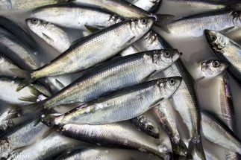

**3.** 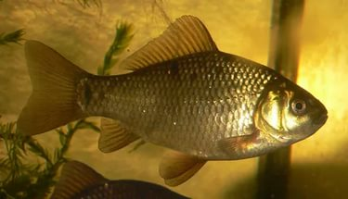 **4.**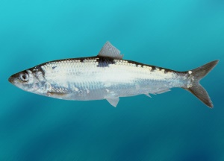

**Ответ:\_\_\_\_\_\_\_\_\_\_\_\_\_\_\_\_\_\_\_\_\_\_\_\_**

***7.Найди для каждого животного хвост.***

**1.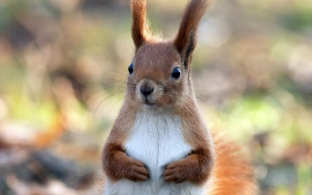 2.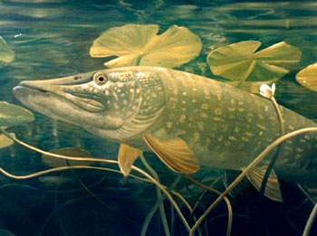 3.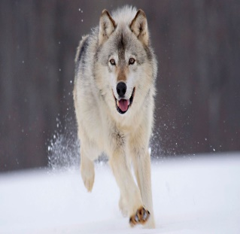**

**4.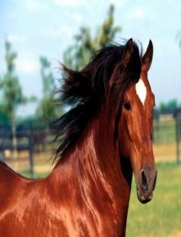 5.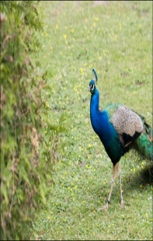**

**Хвосты:**

**1.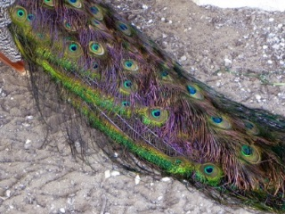 2.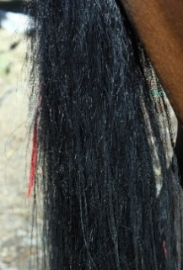 3.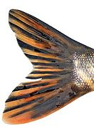**

**4.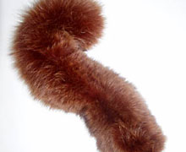 5.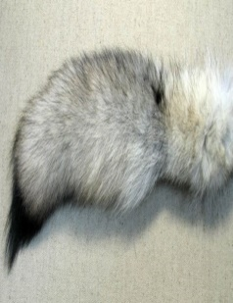**

**Ответ: \_\_\_\_\_\_\_\_\_\_\_\_\_\_\_\_\_\_\_\_\_\_\_\_**

***8.Какого животного встретишь***

***в тундре?***

**1.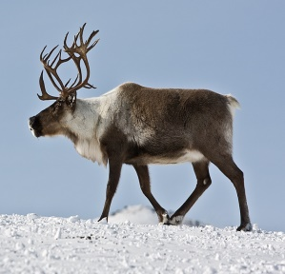 2.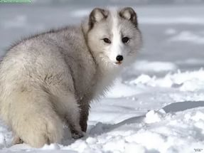**

**3.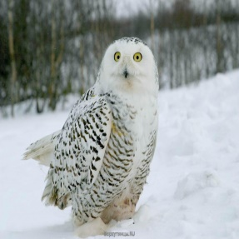 4.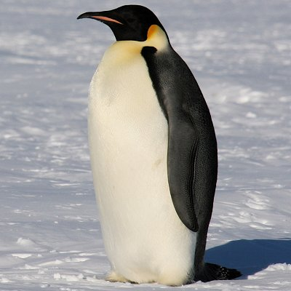**

**Ответ:\_\_\_\_\_\_\_\_\_\_\_\_\_\_\_\_\_\_\_\_\_\_**

***9. Найди и вычеркни***

***в каждой цепочке лишнее.***

|  |  |  |  |
| --- | --- | --- | --- |
| ***C:\Users\Булатова Зиля\Desktop\олимпиада\grey.jpeg*** | ***C:\Users\Булатова Зиля\Desktop\олимпиада\limon.jpg*** | ***C:\Users\Булатова Зиля\Desktop\олимпиада\52831547324.jpg*** | ***C:\Users\Булатова Зиля\Desktop\олимпиада\elitefon_ru-20342.jpg*** |
| ***C:\Users\Булатова Зиля\Desktop\олимпиада\146514002486e26e262d2214c69072bc.jpg*** | ***C:\Users\Булатова Зиля\Desktop\олимпиада\ii-1024x562.jpg*** | ***C:\Users\Булатова Зиля\Desktop\олимпиада\pomidor.jpg*** | ***C:\Users\Булатова Зиля\Desktop\олимпиада\Чародей.jpg*** |
| ***C:\Users\Булатова Зиля\Desktop\олимпиада\irina_bilik_i_kubik_lda_rjabina_alaja.jpg*** | ***C:\Users\Булатова Зиля\Desktop\олимпиада\18936550.jpg*** | ***C:\Users\Булатова Зиля\Desktop\олимпиада\1443202130_1417595091d0b2d0b8d188d0bdd18f-1.jpg*** | ***C:\Users\Булатова Зиля\Desktop\олимпиада\klubnika11.jpg*** |

|  |  |  |  |
| --- | --- | --- | --- |
|  |  |  |  |
|  |  |  |  |
|  |  |  |  |
|  |  |  |  |
|  |  |  |  |
|  |  |  |  |

***10. Найди полевые цветы.***

**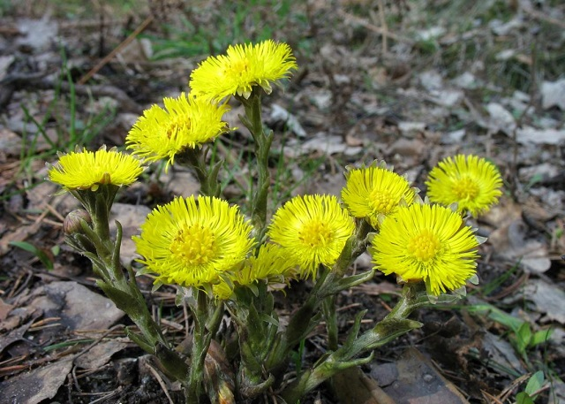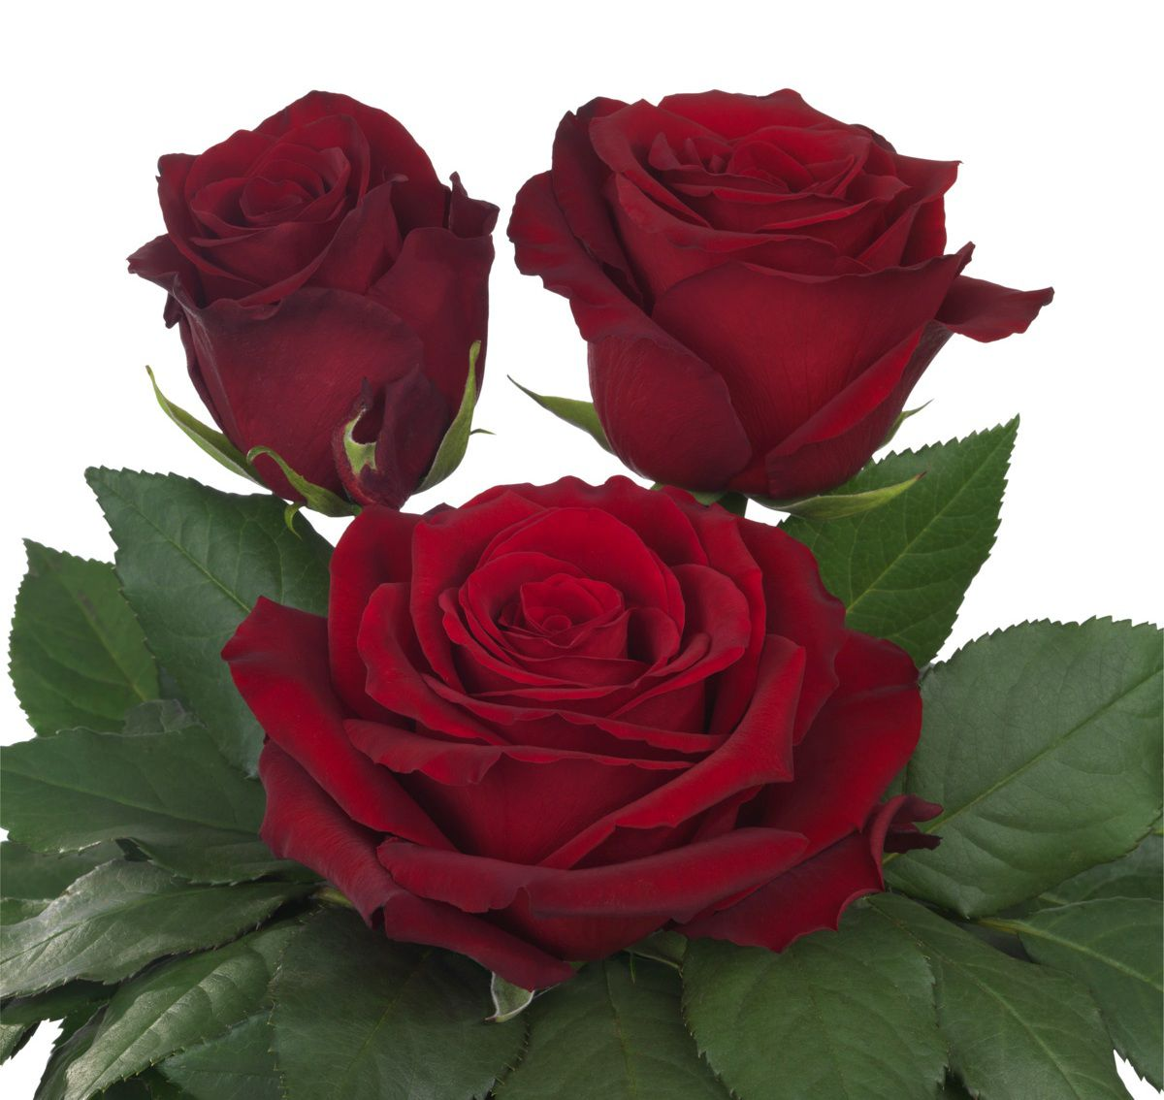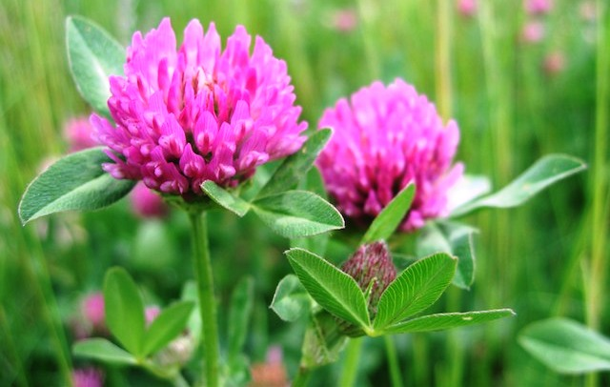 1. 2. 3.**

**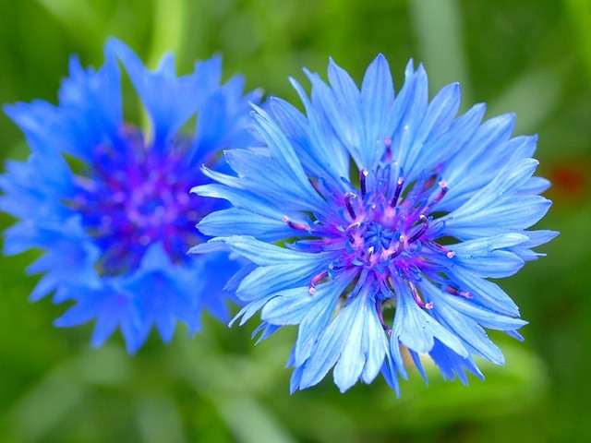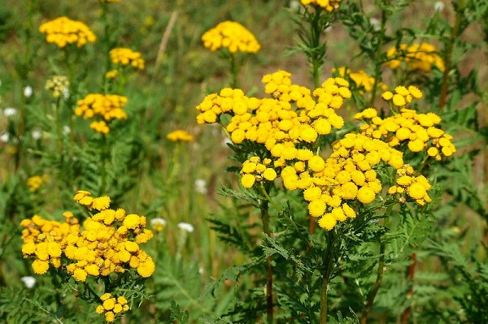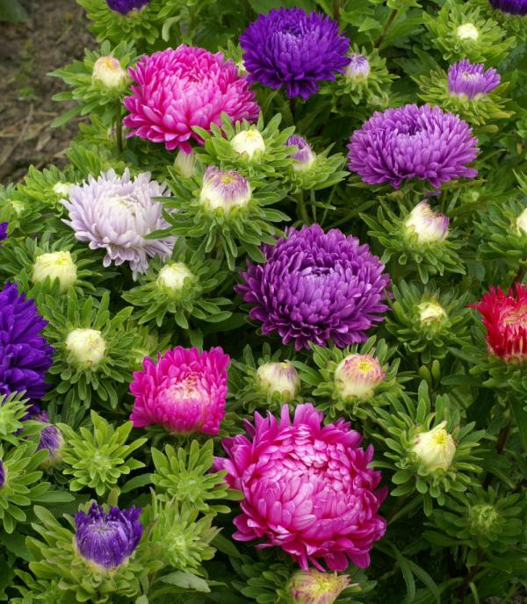 4. 5. 6.**

**Ответ:\_\_\_\_\_\_ \_\_\_\_\_\_\_\_\_\_\_\_\_\_\_\_\_\_\_\_\_\_\_\_**

**11. Найди на картинке зимующих птиц.**

**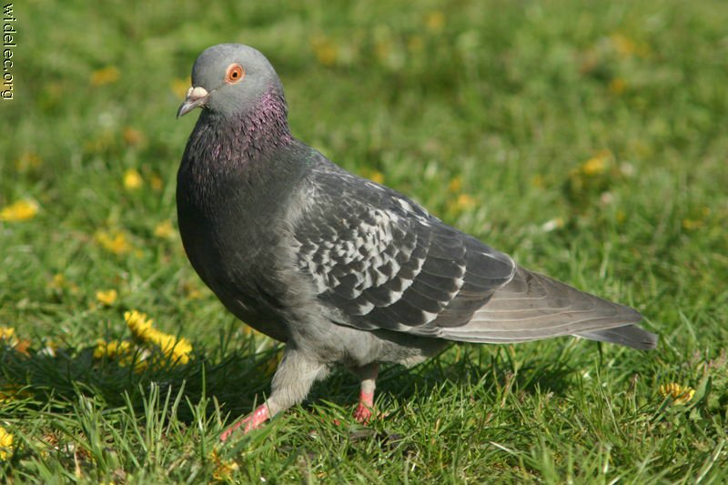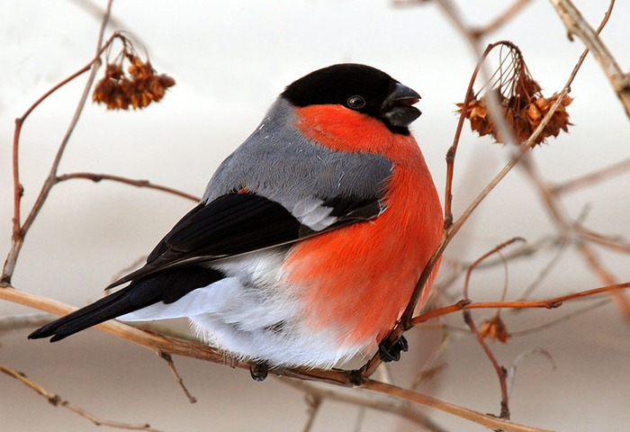**

**1. 2. 3.**

**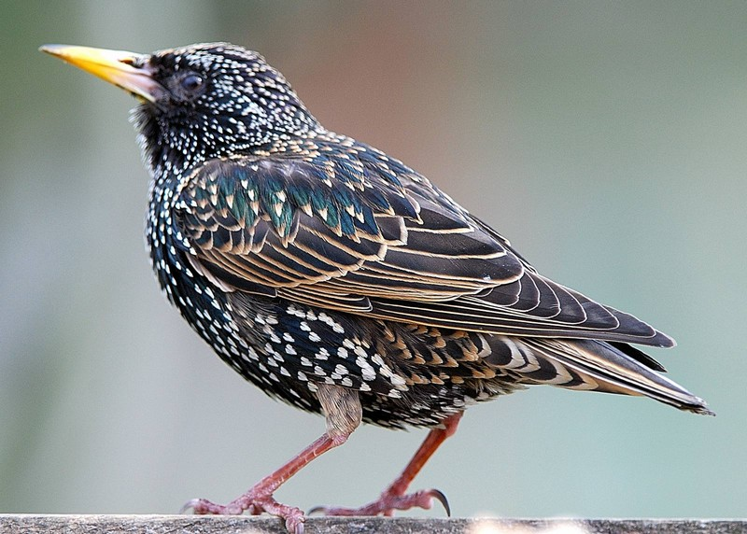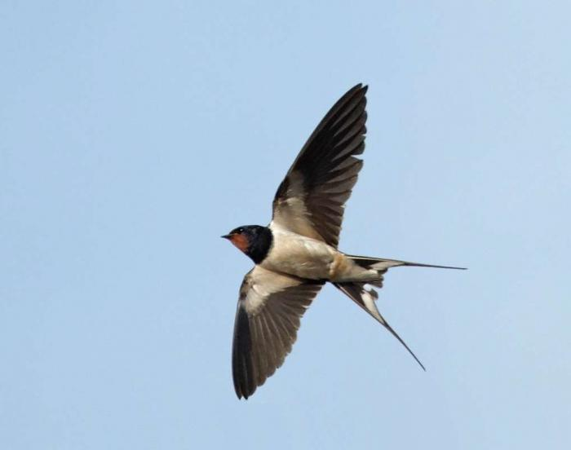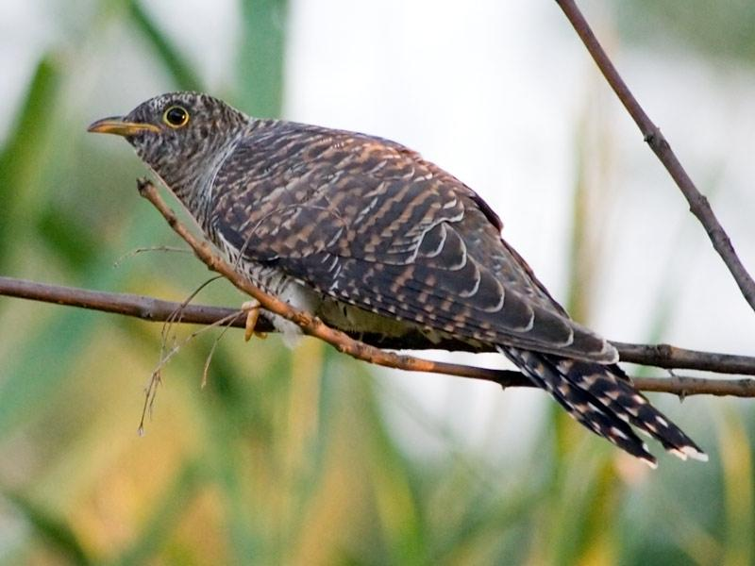**

**4. 5. 6.**

**Ответ:\_\_\_\_\_\_\_\_\_\_\_\_\_\_\_\_\_\_\_\_\_\_\_\_\_\_\_**

****

***12. Найди съедобные грибы.***

**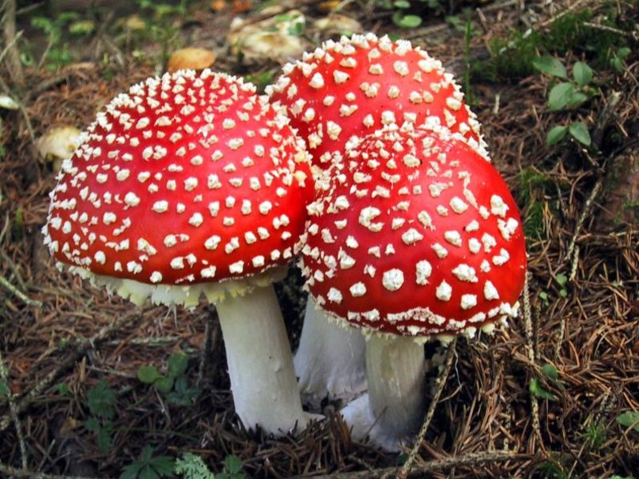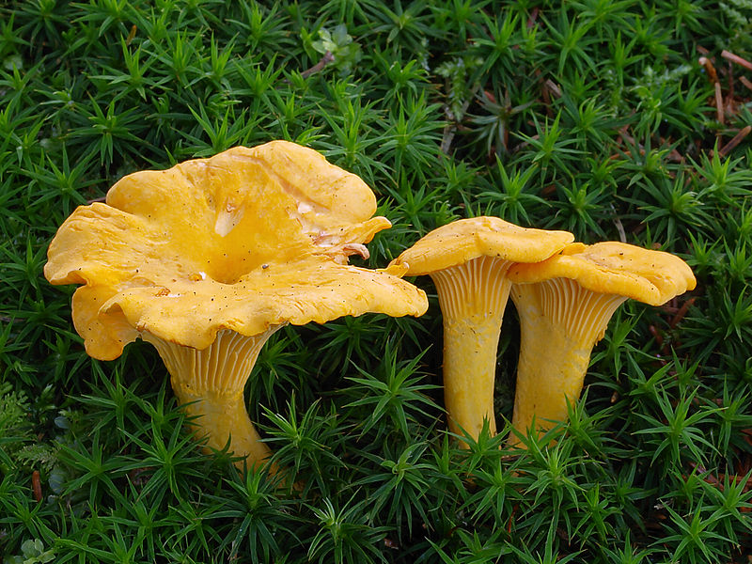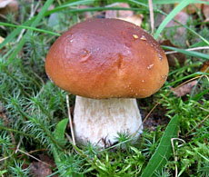 1. 2. 3.**

**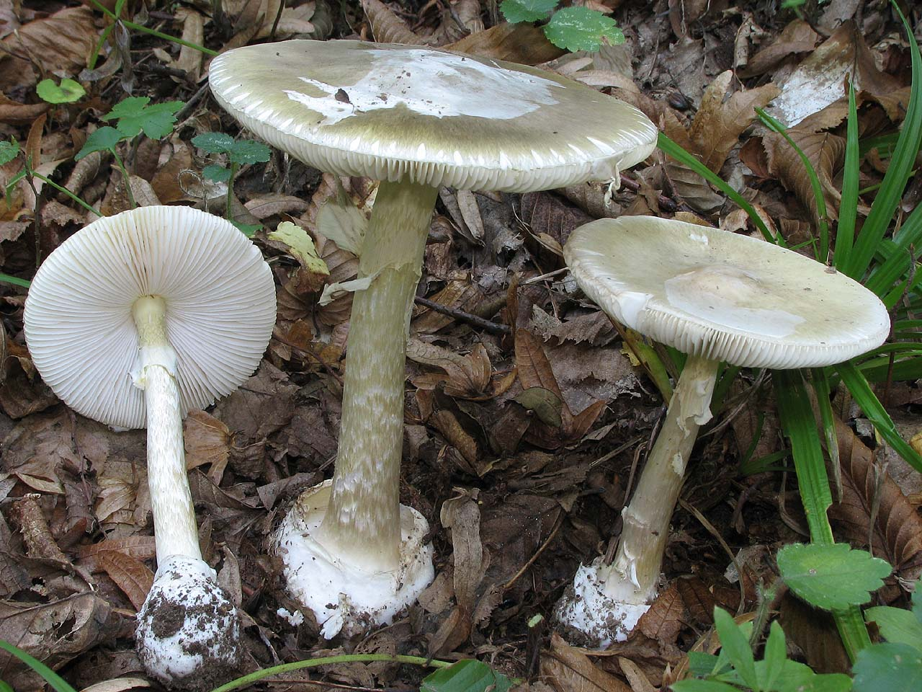**

**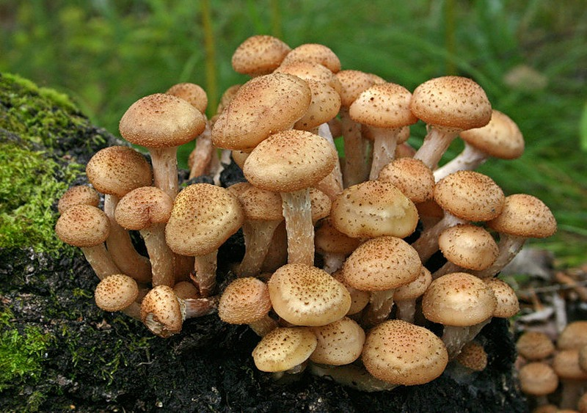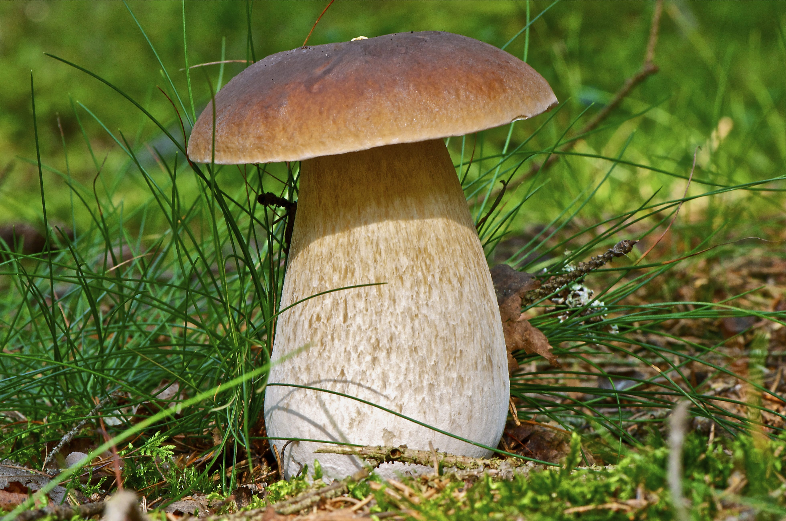**

**4. 5. 6.**

**Ответ:\_\_\_\_\_\_\_\_\_\_\_\_\_\_\_\_\_\_\_\_\_\_\_\_**

***13.Какие деревья осенью меняют окрас.***

**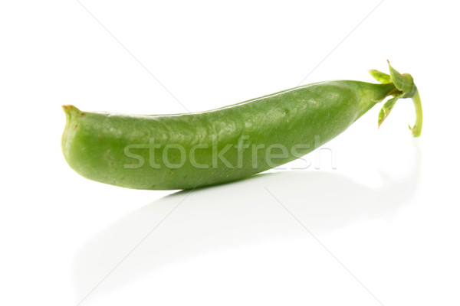** **1.** 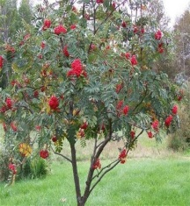 **2.** 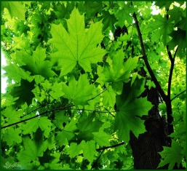  **3.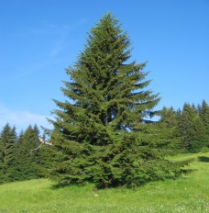**

**4.** **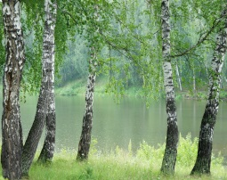**  **5. 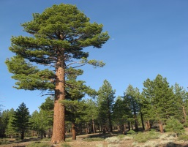**

**Ответ:\_\_\_\_\_\_\_\_\_\_\_\_\_\_\_\_\_\_\_\_\_\_\_\_**

***14. Найди одно лишнее насекомое.***

**1. 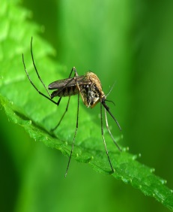 2.** **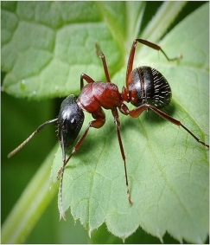**  **3. 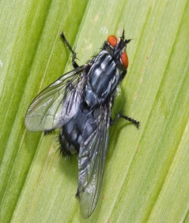**

**4. 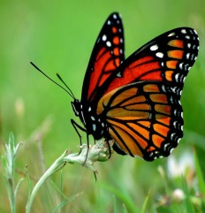 5.** **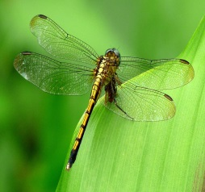 6.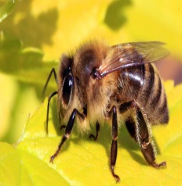**

3.

**Ответ:\_\_\_\_\_\_\_\_\_\_\_\_\_\_\_\_\_\_\_\_\_\_\_\_\_\_**

***15. Найди картинки, которые относятся***

***к неживой природе.***

**1. 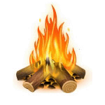 2. 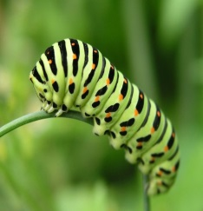 3.** **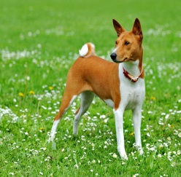**

**4. 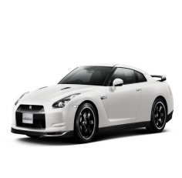 5.**  **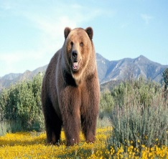 6. **

**Ответ:\_\_\_\_\_\_\_\_\_\_\_\_\_\_\_\_\_\_\_\_\_\_\_\_**

***16. Подбери к этому плоду семена.***

**1.**  **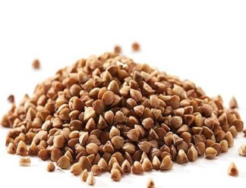 2. 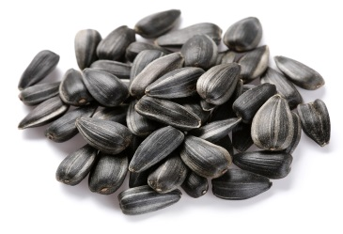**

**3. 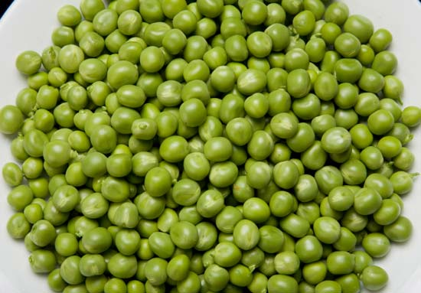 4.**  **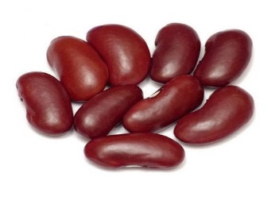**

**Ответ:\_\_\_\_\_\_\_\_\_\_\_\_\_\_\_\_\_\_\_\_\_\_\_\_\_\_\_\_**

**